Міністерство освіти і науки України
Національний центр «Мала академія наук України»
Всеукраїнський інтерактивний конкурс «МАН-Юніор Дослідник
Номінація «Еколог-Юніор 2025 р».

ТЕЗИ
Науково-дослідницького проекту «Процес розвитку водної ерозії та її вплив на природне середовище Мармароського масиву»

Автор: Михайлюк Діана Вікторівна, вихованка гуртка «Юні екологи»,
Центру науково-технічної, дитячої та юнацької творчості Рахівської міської ради, учениця 11 класу Рахівського ЗЗСО І-ІІІ ст., №2.
Шмиг Василь Васильович, керівник гуртка «Юні екологи»,
Центру науково-технічної, дитячої та юнацької творчості Рахівської міської ради.

Вступ
Мета наукового дослідження полягає у детальному вивченні та частковому дослідженні впливу типів водної ерозії на руйнування поверхневих ґрунтів, порушення балансу на гірських схилах та руйнування ландшафтних комплексів.
Об’єктом дослідження: визначити типи поширення водної ерозії на території гірської Рахівщини та їхній вплив на природне середовище, особливо на процес відновлення молодого лісу.
Предметом наукового дослідження: визначення впливу основних чинників на процес розвитку водної ерозії та визначити її наслідки на лісорубній площі.
Основні завдання наукового дослідження: визначити чинники, що мають значний вплив на процес розвитку типів водної ерозії; обрати лісорубну площу, на якій провести експериментальне дослідження та визначити вплив процесу розвитку водної ерозії на процес руйнування поверхневих ґрунтів; виявити певні наслідки водної ерозії в природному середовищі Мармароського масиву; надати основні методи запобігання у формуванні водної ерозії на поверхні гірських схилах та лісорубних площ.

Теоретична частина
Водна ерозія – це процес руйнування гірських схилів та змивання поверхневих ґрунтових шарів, тимчасовими водними потоками або площинним змивом (див. додаток А.). Найчастіше вона проявляється на поверхнях свіжих лісорубних площ, оголених стрімких схилах та розорених ділянках.

Експериментальна частина
В природному середовищі Мармароського масиву, водна ерозія буває таких типів: поверхнева, лінійна (глибинна) та яружна. Всі ці типи водної ерозії по-різному спричиняють руйнування поверхневих ґрунтів та погіршення ландшафтних комплексів на Мармароському масиві.Основними чинниками формування водної ерозії на гірських схилах є: безконтрольні вирубки лісів, розорення луків, пере-випасання худоби.
Безконтрольні вирубки лісів призводять посиленого процесу розвитку водної ерозії та руйнування ґрунтів (див. додаток Б.).
Розорення луків на схилах гір призводять до швидкого вимивати ґрунтів залишаючи за собою шрами водної ерозії. Через 5-7 років, нива на гірських схилах перетвориться на суцільні «ярки», через посилений розвиток водної ерозії (див. додаток В.).
Пере-випасання худоби призводить до ущільнення ґрунту та порушення їхньої структури. Це призводить до швидкого процесу розвитку водної ерозії навколо стійла та окремих експозиціях гірських схил (див додаток Г.).
Дослідження процесу розвитку водної ерозії проводилося на свіжій лісо-зрубній площі гірського схилу басейна Малого потоку, Костилівське ЛМГ (див. додаток Д.). Дослідна ділянка розміщена над самим руслом Малого потоку, на висоті 520 м н. р. м., північної-західна експозиція гірського схилу. Вік лісорубної площі становить 1,5 років.
На дану дослідну територію лісорубної площі 3га, протягом 30 хвилинної сильної зливи, надійшло біля 66800 л води. Витрати води на свіжій лісо-зрубній площі становили 8400 л, а коефіцієнт зайвої дощової води становив 58400 л. За результатами детальних спостережень було визначено, що найбільше руйнування поверхневих ґрунтових шарів відбулося на трьох ділянках: східна, північно-східна та північно-західна (див. додаток Е.). На цих ділянках лісорубної площі, поверхневий ґрунтовий шар, місцями був зруйнований на 15-18%. Таким чином, кількість новостворених ерозійних ліній становили: 7 (довжина 80-120 м), 14 (довжина 40-75 м), 17 (довжина 15-40 м), 22 (довжина 5-17 м). Загальна кількість ерозійних ліній становлять біля 60.
Масштабні вирубки лісів на території Мармароського масиву призвели до виникнення таких негативних факторів: швидке перезволоження поверхневих та глибинних ґрунтових шарів, формування потужних поверхневих водних стоків під час сильних дощів та локальних злив, руйнування поверхневого ґрунтового шару дощовими водами; вимивання мінеральних речовин необхідних для росту й розвитку молодого лісового підліску.
Під час формування поверхневого площинного змиву та водної ерозії, відбувається вимивання вмісту гумусу, поживних речовин: азот фосфор, мікроелементів та біологічних речовин. Кінцевим результатом всього цього є поганий ріст та розвиток молодого лісового підліску на лісо-зрубних площах. Тому, із 80% штучних насадженнях молодої лісової розсади до ста-річного віку доживає тільки 30-35%, решта просто гине або стають кволими і гібридними (див. додаток Є.).
Щоб в подальшому припинити процес розвитку водної ерозії на схилах гір Мармароського масиву, потрібно зробити наступне:
- зменшити площі вирубки всіх лісів, на всіх експозиціях гірських схилах;
- на масштабних лісорубних площах, необхідно якнайшвидше провести штучне відновлення лісів;
- лісорубні площі, після посадки лісової розсади засіяти насінням трав і рослин, щоб створити рослинно-трав’яний покрив, який буде захищати поверхневий ґрунт від розмивання дощовими та талими сніговими водами.
На стрімких схилах гір вирубка лісів, які володіють водо-регулюючими та водозахисними функціями, не потрібно вирубувати. Коренева система таких дерев чудово тримає поверхневі ґрунтові шари та захищає їх від руйнування дощовими й талими водами (див. додаток Ж.).
Різноманітний рослинний покрив на лісо-зрубних територіях виконує
надзвичайно велику ґрунтозахисну роль. Чим краще розвинений рослинний покрив, тим слабше розвивається водна ерозія на поверхневих гірських схилах, що є незахищені лісовими масивами (див. додаток З.). Густий рослинний покрив приймає на себе майже всю ударну силу дощових крапель, тим самим захищаючи структурні частинки ґрунту від прямих руйнувань дощовими краплями.

Висновок
Виходячи з цього, можна впевнено зазначити, що всі типи водних ерозії спричиняють не тільки руйнування поверхневого ґрунтового шару, але й знижують рівень його родючості. Тому, масштабні вирубки лісів призводять до розвитку масштабного розвитку ерозійних процесів, які спричиняють повне руйнування ландшафтних комплексів та порушення екологічної рівноваги.

Список використаних джерел
Основи геології та геоморфології. – К., 1996.
http://ebooktime.net/book_17_glava_17_2.1 Водна ерозія.
http://lubbook.org/book_274_glava_23_Erozij runtu zakhodi_bo.html.
http://www.oblrada.sumy.ua/index.php?option=com_content&task=view&id=262&It emid=59.
Додаток А Додаток Б
Водна ерозія Масштабні вирубки лісів
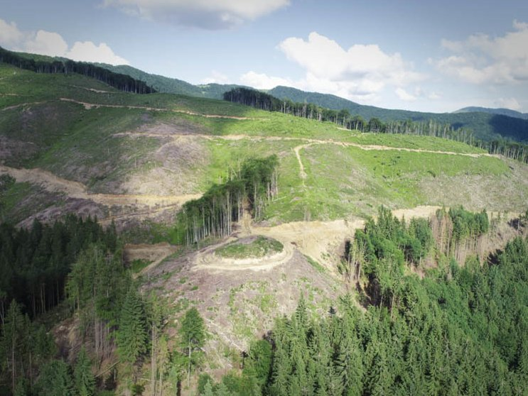
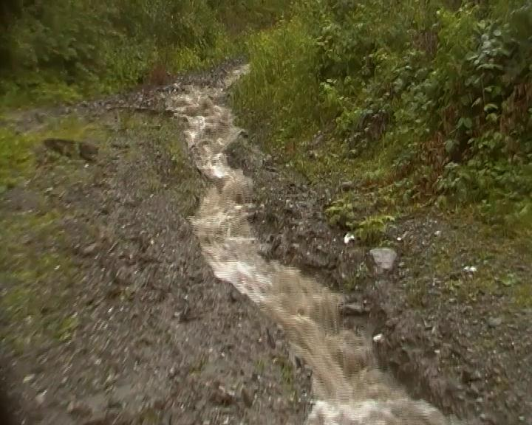
Додаток В Додаток Г
Наслідки ущільненні поверхневих Надмірне випасання худоби на гірському
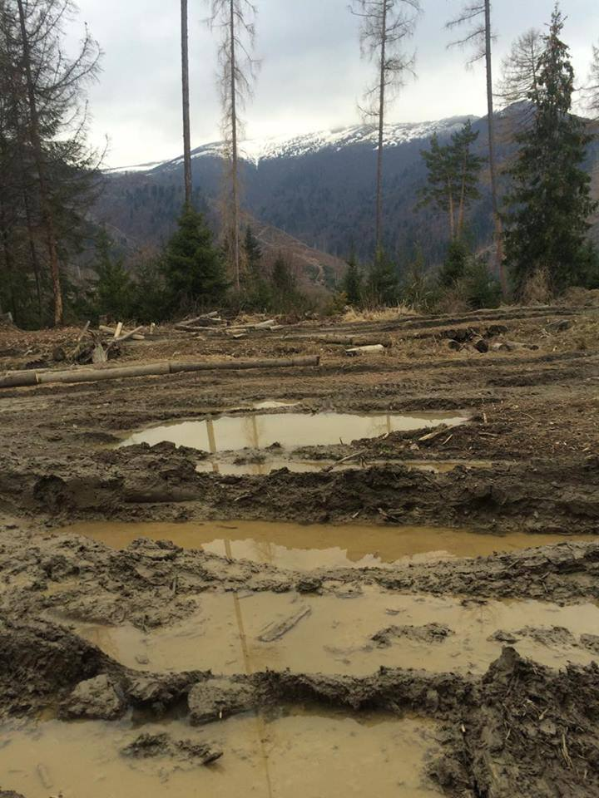
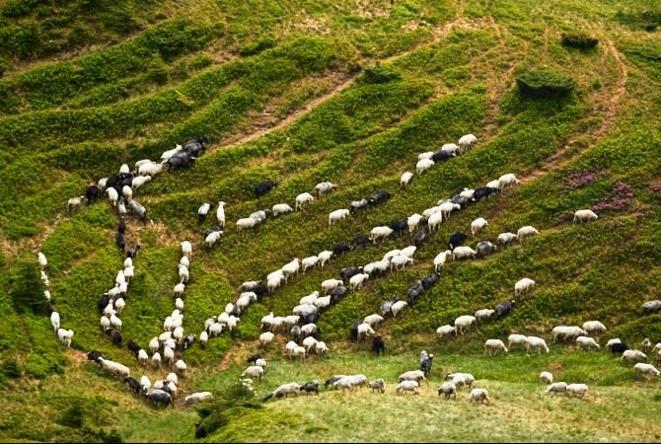
ґрунтів на лісо-зрубній площі схилі

Додаток Д Додаток Е
Дослідна площа Басейна Визначені ділянки на яких відбувся
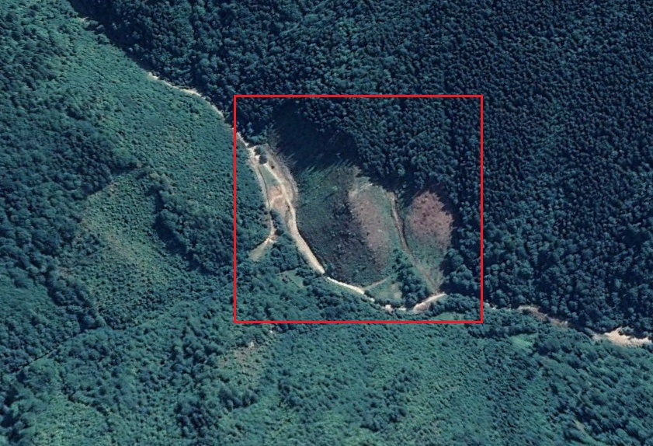
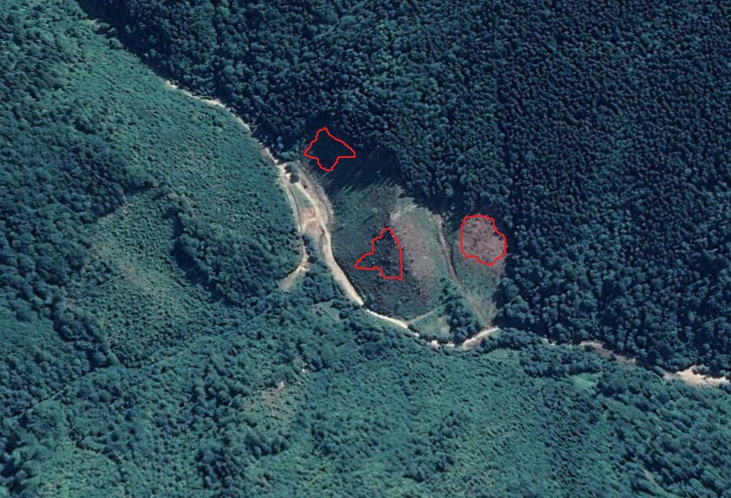
Малого потоку процес розвитку водної ерозії
Додаток Є
Кволий ліс
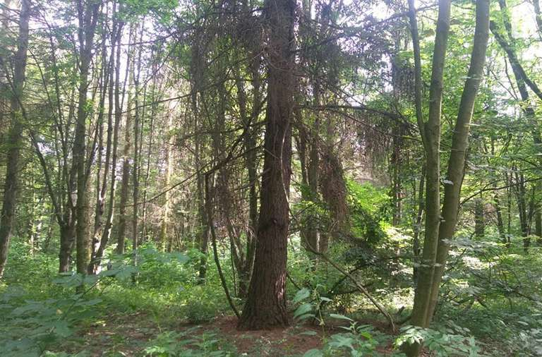

Додаток Ж
Коренева система дерев у при-поверхневих ґрунтових шарах
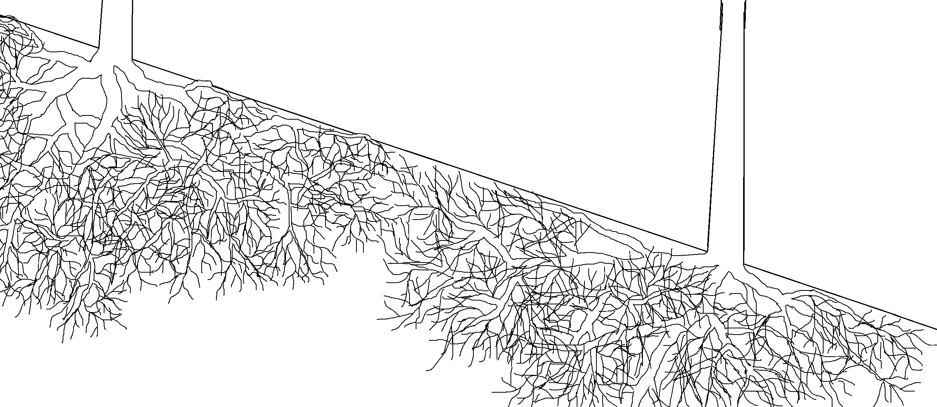

Додаток З
Коренева система трав’яної рослинності
